**OA系统业务审批流程通用操作指南**

**问：想发起流程，业务审批流程在OA系统哪个位置？**

答：在OA系统【个人空间】—【我的模板】，点击“更多”，即可打开各单位业务审批流程的列表。

温馨提示：在【个人空间】—【我的模板】点击“配置模板”，可以对模板进行自定义排序，可将常用的流程放在前面。

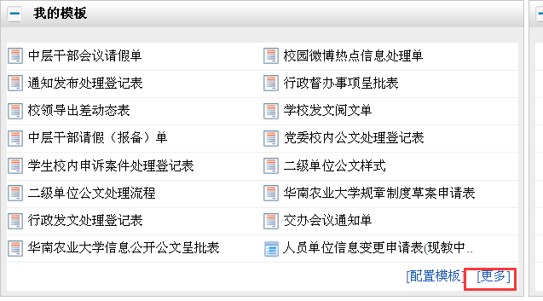

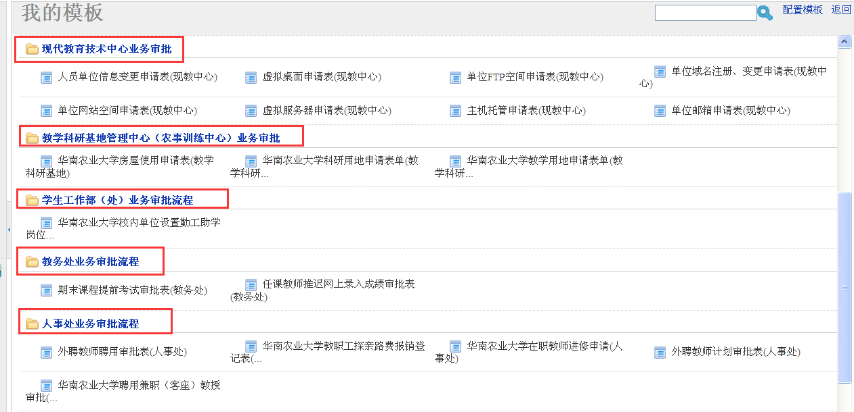

**问：填写审批流程表单时，需要注意什么？**

答：（1）填写表单时，黄色底纹的为必填，请务必填写；

（2）表单下方如果有相关备注信息，请按要求进行相关操作；

（3）在发起新流程时。如需插入文件，可通过菜单中的【插入】-【本地文件】进行上传，文件可实现在线编辑；

（4）在发起新流程时，如果表单涉及需要填写的附件（如下图），请下载到本地填写完成后，通过【插入】-【本地文件】方式上传填写好的附件，原来的空白附件可以删除。

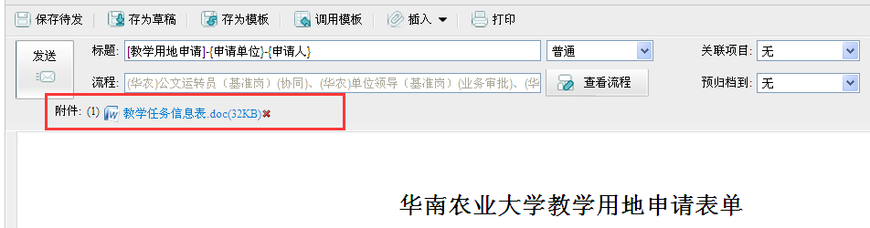

**问：如何判断待办流程属于何种审批流程？**

答：审批流程在待办事项中显示时，业务流程名称的缩写将包含在标题（通过中括号标引）中，方便用户通过标题项分辨流程属性。

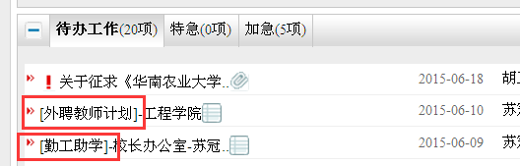

**问：如何填写“上表单”的审批意见？**

答：填写“上表单”的审批意见与公文有所不同，一般在表单显示底纹为黄色的地方处填写。

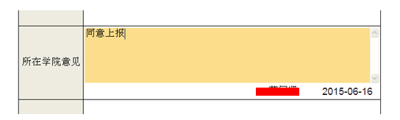

**温馨提示：**在右边处理框填写的意见和插入的附件，将在表单下方显示。

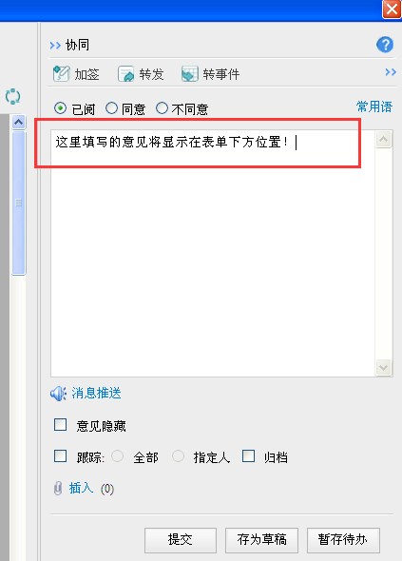

**问：如何修改正文？**

答：审批流程与公文类流程有所不同，审批流程不提供正文选项，可使用附件功能替换正文，与正文功能相同，能实现在线编辑留痕。

**问：如何在线修改附件，并实现修改留痕？**

答：在处理框中点击“》”，并点击“修改附件”，在弹出框中点击附件名称，将打开word在线编辑窗口（与公文正文的效果一样），点击可显示修改痕迹；修改完成后，点击返回。

**特别注意：**如果修改已经完成，点击“提交”按钮，附件的修改生效；如果修改尚未完成，需保存刚修改的内容，请点击“暂存待办”按钮，修改生效；若点击当前窗口右上角的**红色**关闭按钮，任何修改将不作保存。

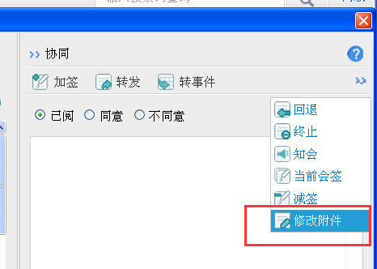

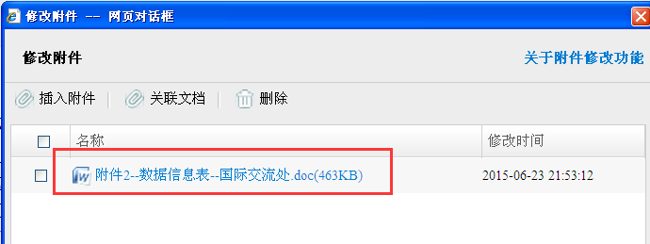

**问：审批流程可以加签吗？**

答：可以进行加签，但与公文类不相同，审批流程具有相对固定性的特点，因此一般情况下不需要加签，判断是否加签请查看流程后再做判断。

**问：如何知道流程需要发给谁？**

答：审批流程具有人性化的提示功能，打开待办流程，通过点击【流程】选项卡，双击下一节点图标，在弹出的“查看节点属性”中点击“处理说明”，将显示下一节点需要发送的人员。另外一个方法是通过查看该流程操作指南。

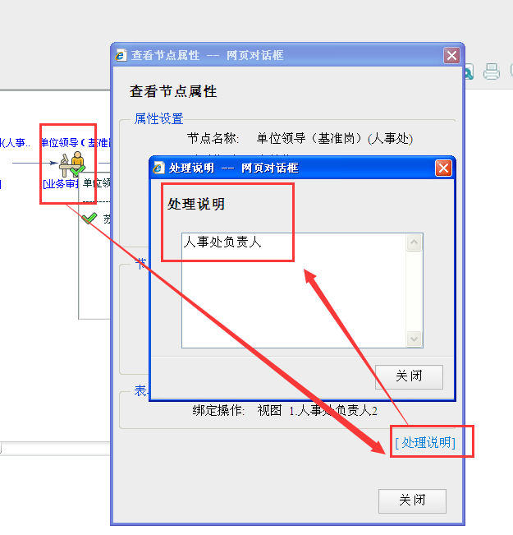

**问：如何查看已办的审批流程？**

答：审批流程的实现技术是基于OA系统的协同功能，查看已办的审批流程可在主菜单【协同工作】-【已办事项】中。

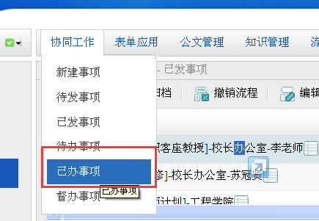

**问：如何取回已办的审批流程？**

答：和公文类文件取回的原理相同，取回可在主菜单【协同工作】-【已办事项】中。

温馨提示：取回可对原来的意见进行修改（下图中打钩，与公文类文件功能相同），也可不对原来的意见进行修改，增加新的意见（下图不打钩，公文类文件没有此项功能）

